SMACC

SmaLL and MEDIUM ENTITY ACCOUNTING SOFTWARE  UNPAD

Modul Penjualan

# Pendahuluan

Modul Penjualan merupakan modul pada software akuntansi SMACC yang memiliki fungsi utama sebagai alat pengelolaan data dan informasi parda proses penjualan usaha.

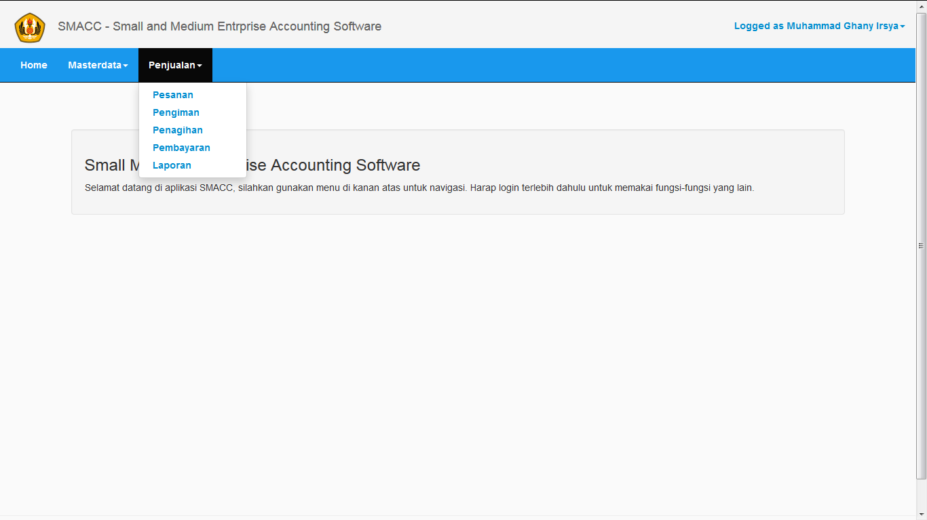

Modul ini memiliki fungsi utama antara lain:

* Pemesanan

Fungsi ini digunakan untuk mencatat pesanan oleh pelanggan

* Pengiriman

Fungsi ini digunakan untuk mencatat pengiriman yang dilakukan oleh usaha Anda kepada pelanggan.

* Penagihan

Fungsi ini digunakan untuk mencatat penagihan atas barang/jasa usaha Anda.

* Pembayaran

Fungsi ini digunakan untuk mencatat pembayaran oleh pelanggan Anda.

* Laporan

Fungsi ini digunakan untuk mendapatkan informasi dari transaksi penjualan usaha Anda.

## Persyaratan

Terdapat beberapa persyaratan dalam system yang harus pengguna penuhi agar dapat menggunakan modul penjualan dengan lancer, antara lain:

* Fungsi modul penjualan aktif

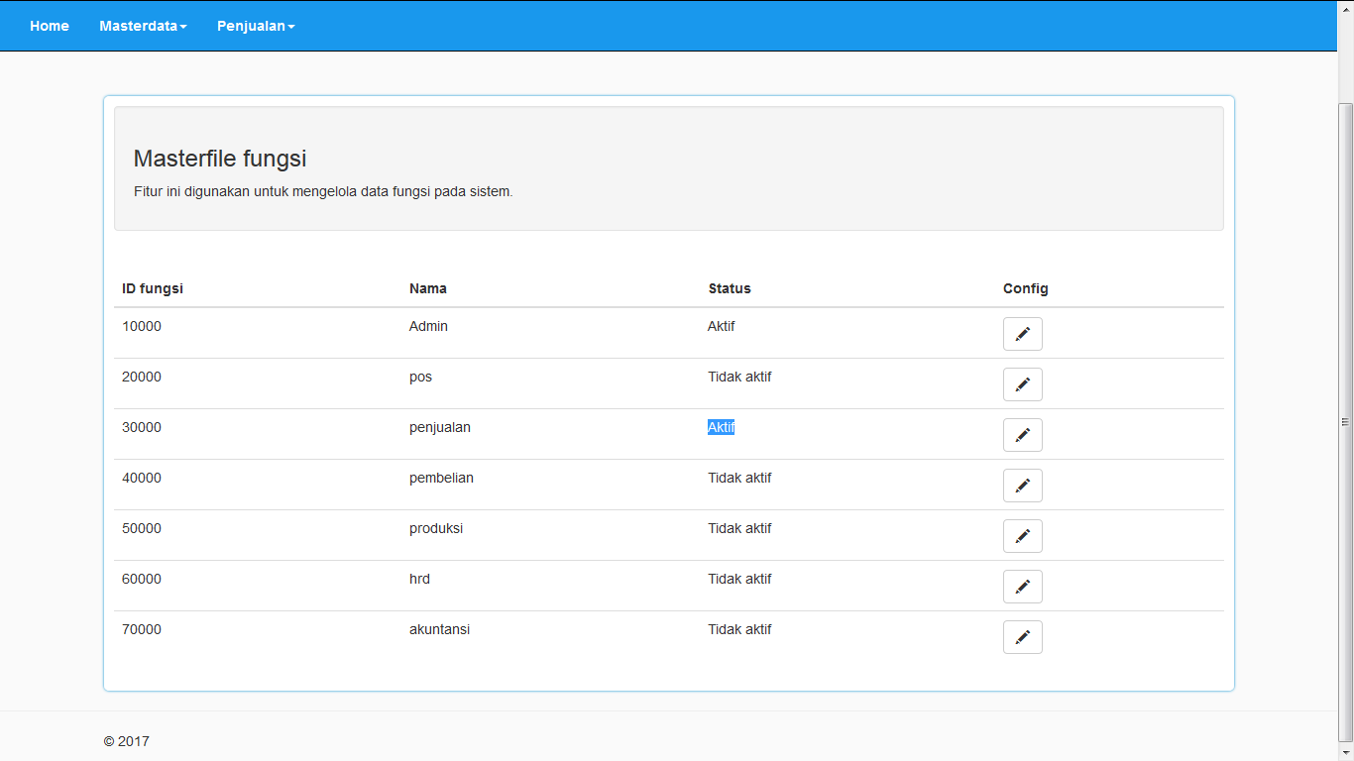

Untuk mengaktifkan Pilih menu fungsi pada masterdata, pilih gambar pensil dibawah tulisan config yang sebaris dengan fungsi penjualan.

* Data periode ada

Apabila tidak ada periode yang aktif, maka semua modul tidak dapat diakses.

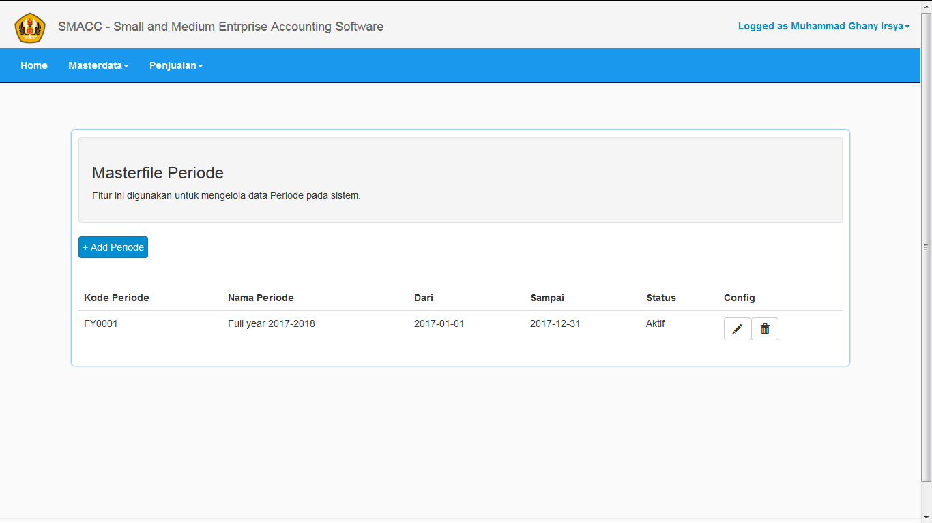

* Pilih periode tersebut ketika login
* Pastikan data produk tersedia

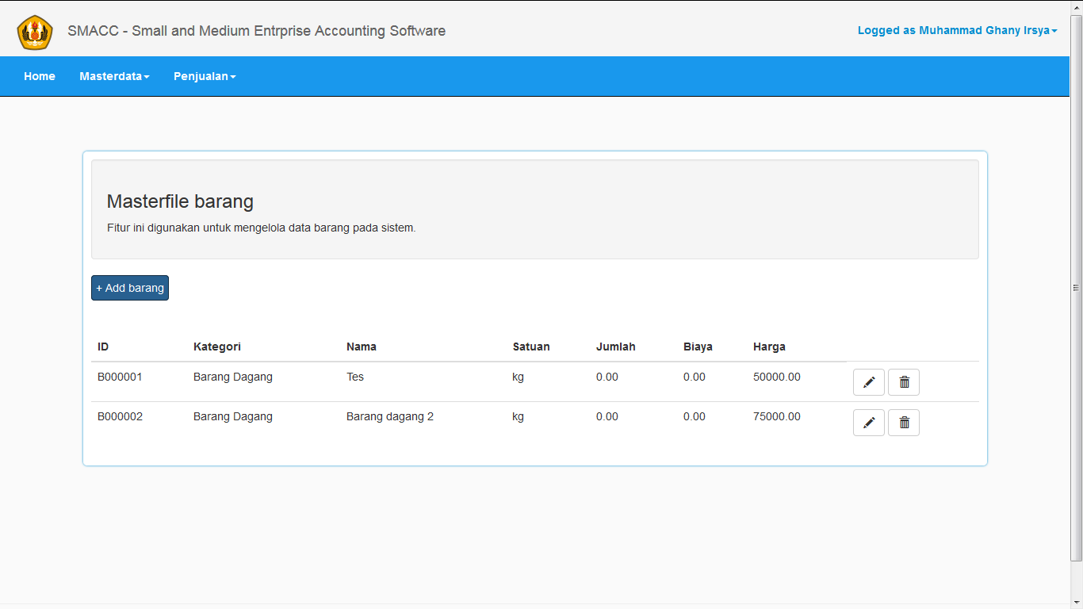

* Pastikan data pelanggan tersedia

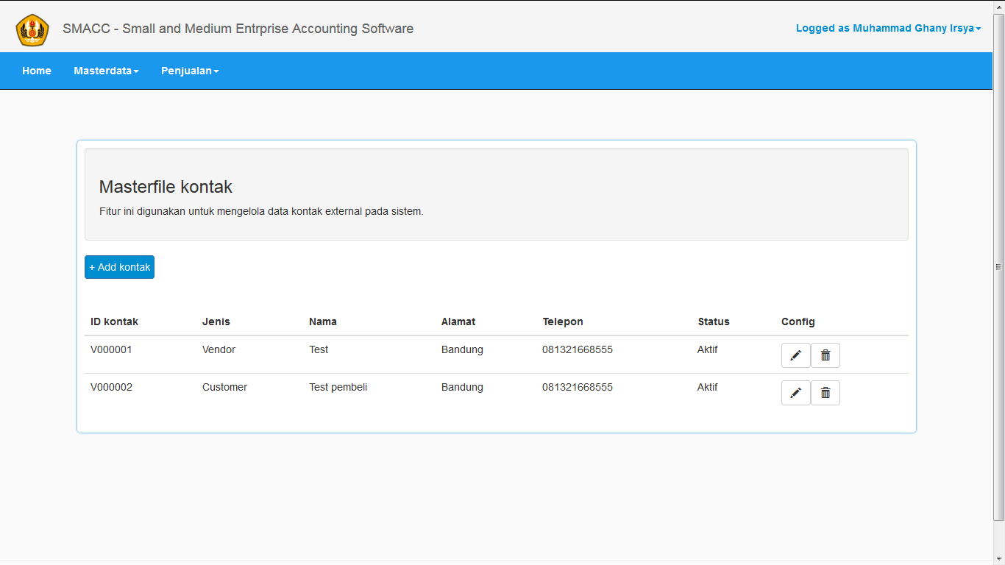

Pada data kontak, perlu diperhatikan bahwa kontak harus memiliki tipe sebagai pelanggan.

## Proses Transaksi

### Pemesanan

Ketika terdapat pemesanan dari pelanggan, silahkan buka fungsi pesanan pada modul penjualan.

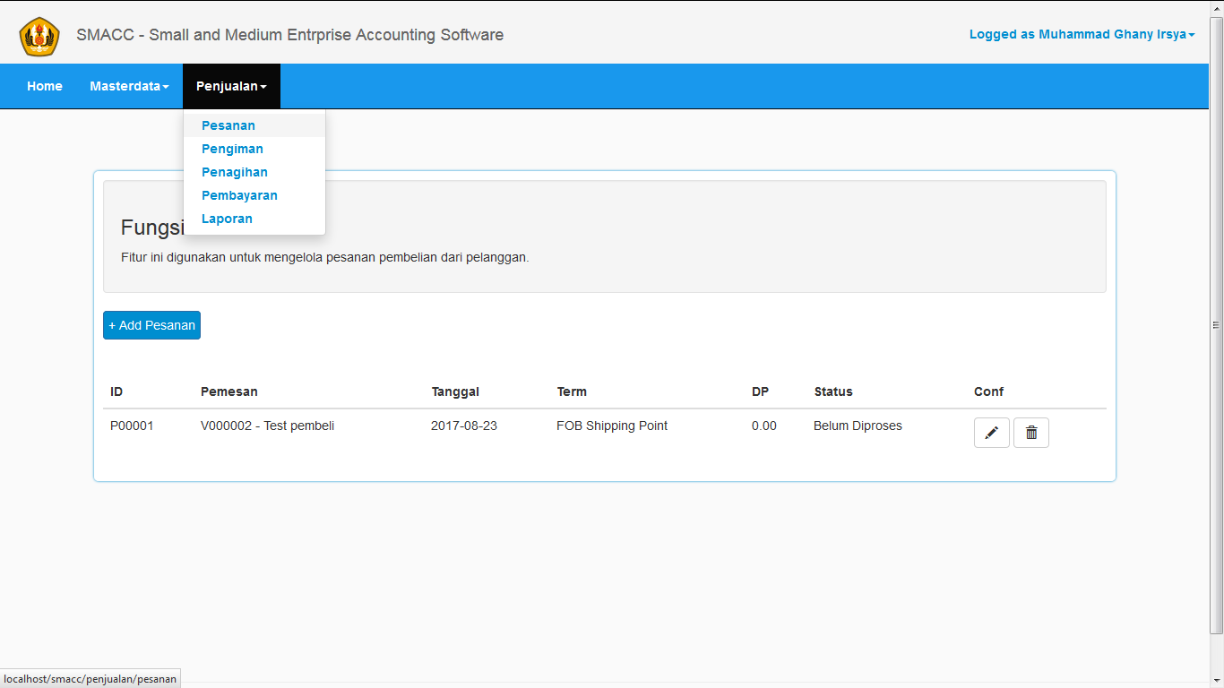

* ID: Merupakan nomor unik pada data pesanan
* Pemesan: Terdiri dari kode kontak dan nama kontak
* Tanggal: Tanggal terjadinya suatu pesanan
* Term: Term terdiri dari 2 FOB Shipping point dan FOB Destination Point
* DP: Data jumlah uang yang diterima sebelum barang/jasa diberikan usaha Anda.
* Status: Terdiri dari Belum diproses->Sedang diproses->Selesai->Batal

Belum Diproses: Barang yang dipesanan masih belum dikirim oleh usaha Anda

Sedang Diproses: Barang yang dipesan sudah dikirim oleh usaha Anda

Selesai: Barang sudah diterima semuanya oleh pelanggan.

Batal: Pesanan dibatalkan oleh usaha Anda atau pelanggan.

#### Menambah Pesanan

Menambah pesanan dilakukan dengan menekan tombol “+ Add Pesanan” pada halaman pesanan.

Ketika Anda menekan tombol tersebut, formulir ini akan muncul.

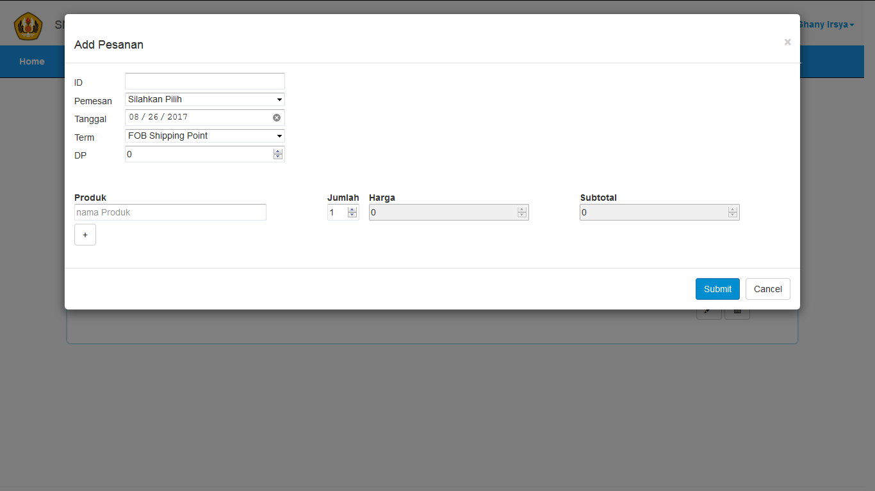

Silahkan diisi sesuai dengan pesanan yang diberikan. Harga barang akan muncul ketika nama produk dipilih dan subtotal otomatis dihitung. Ketika terdapat lebih dari 1 produk dalam pesanan klik tombol tambah dibawah nama produk. Daftar produk dalam formulir tersebut akan bertambah.

Apabila produk yang diisi pada formulir tersebut sama maka akan disatukan oleh system. Contoh:

* TV 1 unit
* TV 1 unit

Maka yang akan masuk kedalam system adalah:

* TV 2 unit

Perhatian: Apabila nomor pemesanan telah diinput sebelumnya, maka proses ini gagal.

#### Update dan Delete Pesanan

Update dilakukan dengan menekan tombol pensil dan delete dilakukan dengan menekan gambar sampah di halaman utama pada colom conf.

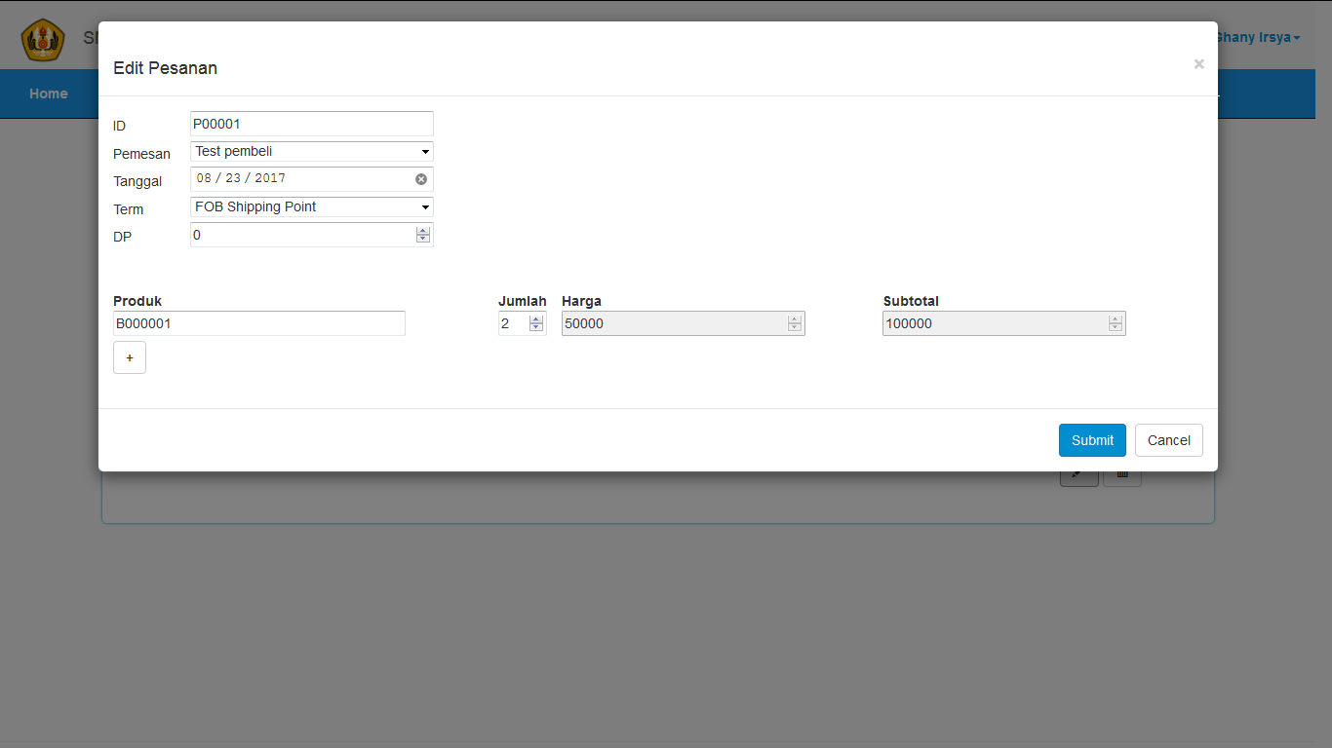

Ketika akan menghapus suatu pesanan, pastikan data yang akan dihapus benar. Apabila kode pesanan sudah dipakan dalam referensi di pengiriman, pesanan tidak dapat dihapus.

### Pengiriman

Ketika barang yang dipesan oleh pelanggan dikirim oleh usaha Anda, silahkan pilih menu pengiriman.

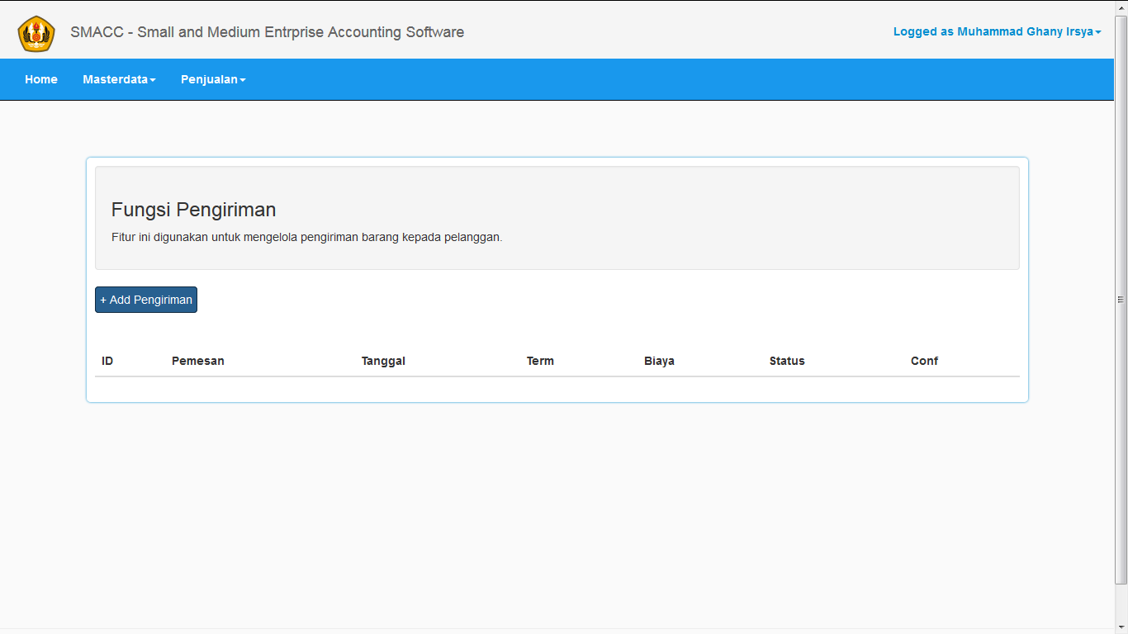

* ID: Merupakan nomor unik pada data pengiriman
* Pemesan: Terdiri dari kode kontak dan nama kontak
* Tanggal: Tanggal terjadinya suatu pengiriman
* Term: Term terdiri dari 2 FOB Shipping point dan FOB Destination Point
* Biaya: Jumlah biaya yang dikeluarkan usaha Anda untuk mengirim suatu barang.

#### Menambah Pengiriman

Menambah pengiriman dilakukan dengan menekan tombol “+ Add Pengiriman” pada halaman pengiriman.

Ketika Anda menekan tombol tersebut, formulir ini akan muncul.

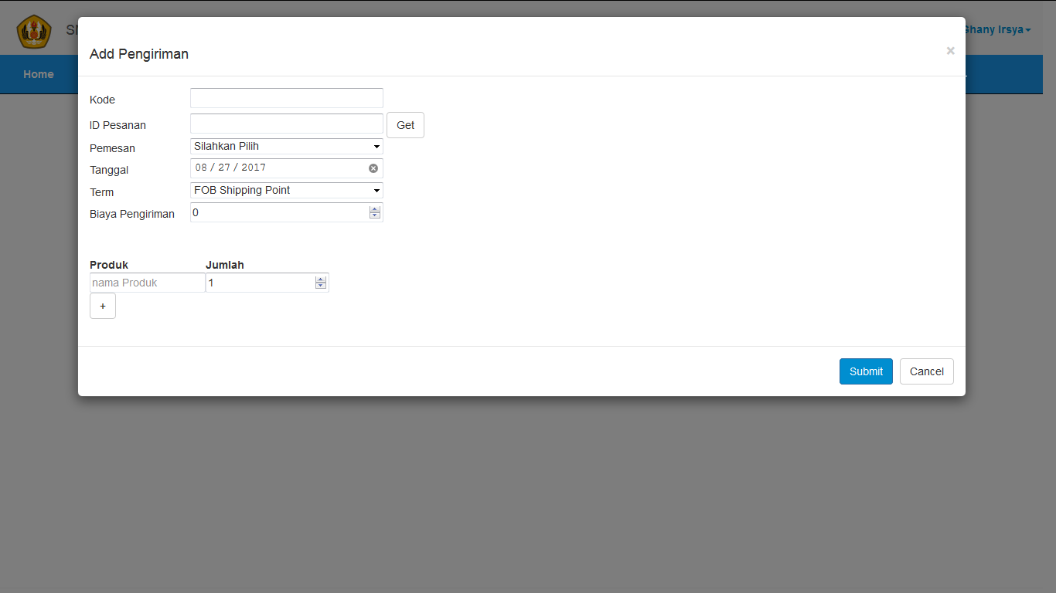

Silahkan diisi sesuai dengan pengiriman yang dilakukan.

Untuk membawa data pesanan isi ID Pesanan dengan nomor pesanan yang telah diinput, kemudian klik tombol Get. Data akan otomatis terisi sesuai dengan data pesanan.

Ketika terdapat lebih dari 1 produk yang dikirim klik tombol tambah dibawah nama produk. Daftar produk dalam formulir tersebut akan bertambah.

Apabila produk yang diisi pada formulir tersebut sama maka akan disatukan oleh system. Contoh:

TV 1 unit

TV 1 unit

Maka yang akan masuk kedalam system adalah:

TV 2 unit

Perhatian: Apabila nomor pengiriman telah diinput sebelumnya, maka proses ini gagal.

#### Update dan Delete Pengiriman

Update dilakukan dengan menekan tombol pensil dan delete dilakukan dengan menekan gambar sampah di halaman pada colom conf.

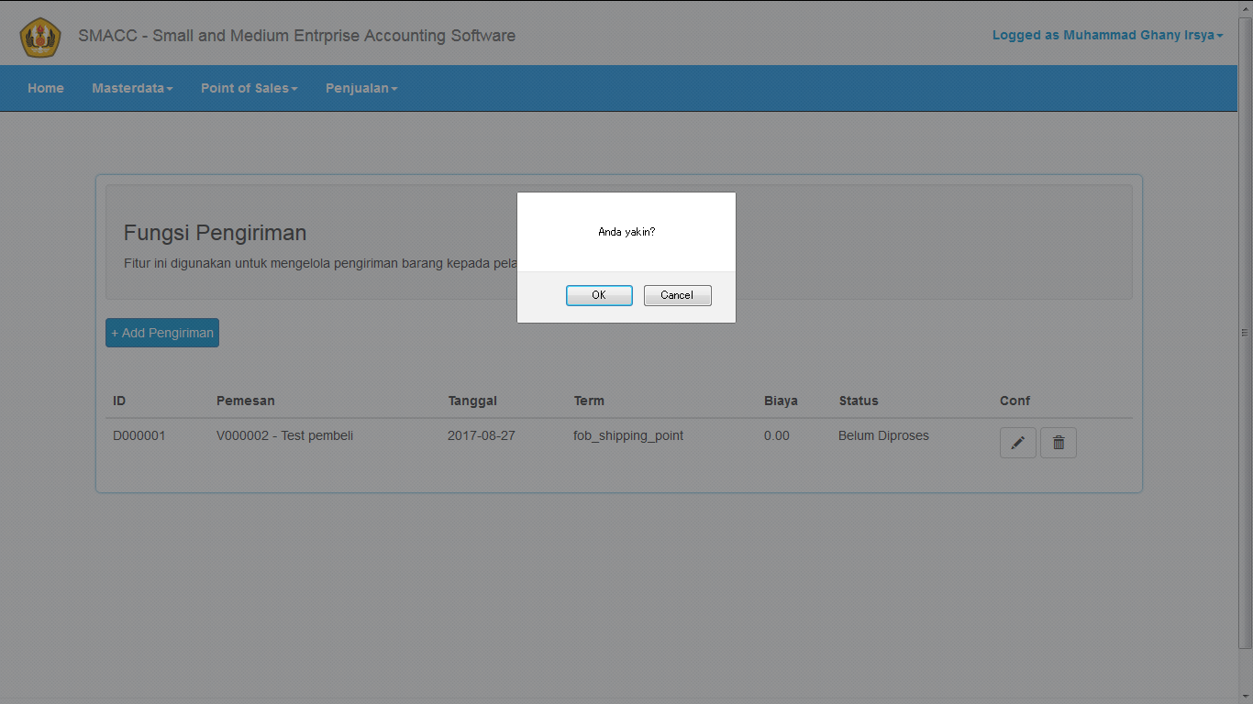

Pada gambar diatas, system akan meminta konfirmasi Anda untuk melakukan penghapusan data.

### Penagihan

Penagihan merupakan funsi inti dalam modul penjualan. Nilai penjualan anda dihitung dari data penagihan yang Anda input.

Ketika anda membuat tagihan atau kwitansi kepada pelanggan Anda, silahkan pilih menu penagihan.

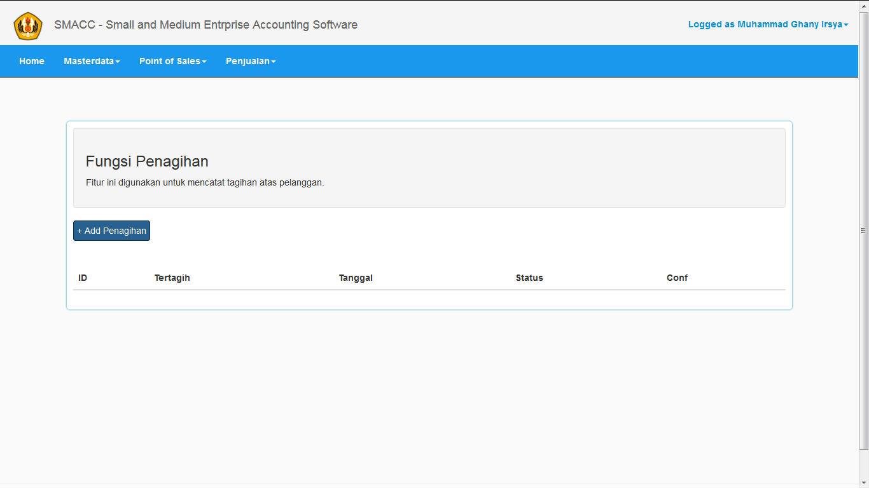

* ID: Merupakan nomor unik pada data kwitansi/penagihan
* Tertagih: Terdiri dari kode kontak dan nama kontak
* Tanggal: Tanggal terjadinya suatu penagihan
* Status: Status pembayaran tagihan, lunas/belum

#### Menambah Penagihan/Kwitansi

Menambah penagihan dilakukan dengan menekan tombol “+ Add Kwitansi” pada halaman penagihan.

Ketika Anda menekan tombol tersebut, formulir ini akan muncul.

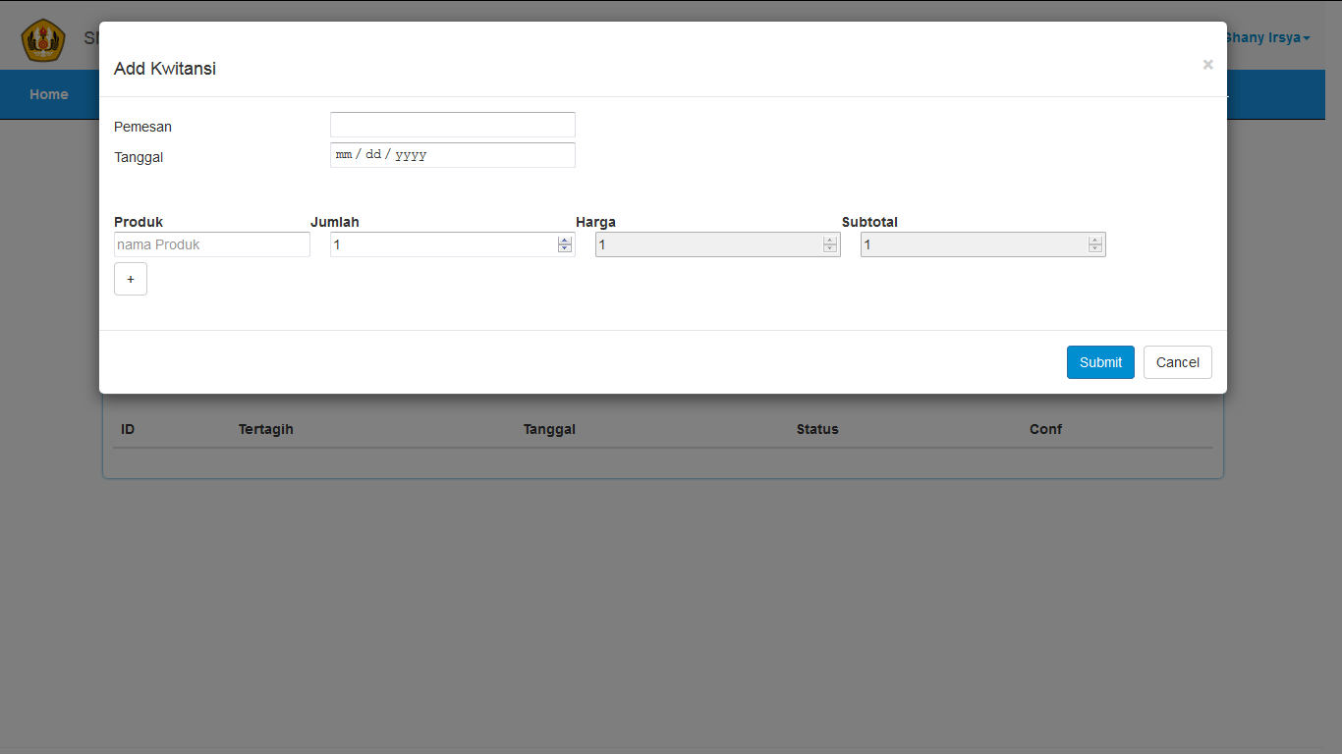

Silahkan diisi sesuai dengan transaksi yang dilakukan.

Perhatian: Apabila nomor pengiriman telah diinput sebelumnya, maka proses ini gagal.

#### Update dan Delete Kwitansi

Update dilakukan dengan menekan tombol pensil dan delete dilakukan dengan menekan gambar sampah di halaman pada colom conf.

### Pembayaran

Ketika barang yang dipesan oleh pelanggan dikirim oleh usaha Anda, silahkan pilih menu pembayaran.

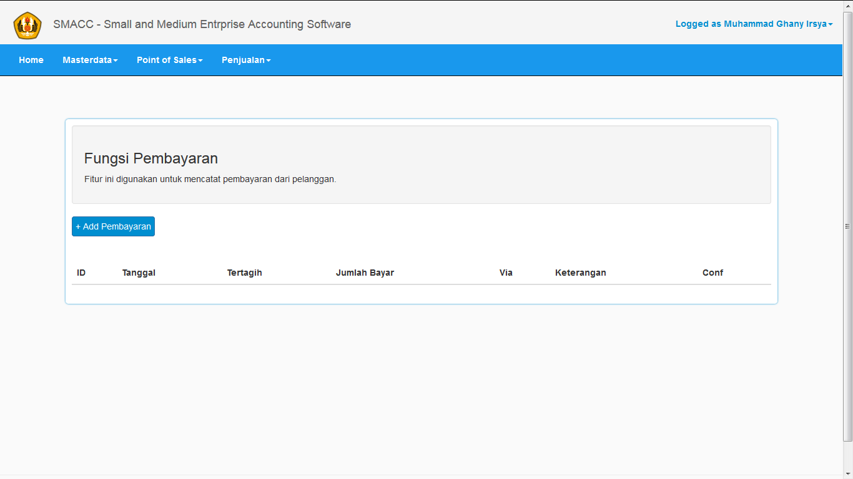

* ID: Merupakan nomor unik pada data pembayaran
* Tanggal: Tanggal terjadinya suatu pembayaran
* Tertagih: Terdiri dari kode kontak dan nama kontak
* Jumlah Bayar: Nilai yang dibayar tertagih
* Via: Media pembayaran, misal: cash, bank mandiri, dsb
* Ket: Keterangan tambahan, misal: nomor rekening tertagih

#### Menambah Pembayaran

Menambah pembayaran dilakukan dengan menekan tombol “+ Add Pembayaran” pada halaman pembayaran.

Ketika Anda menekan tombol tersebut, formulir ini akan muncul.

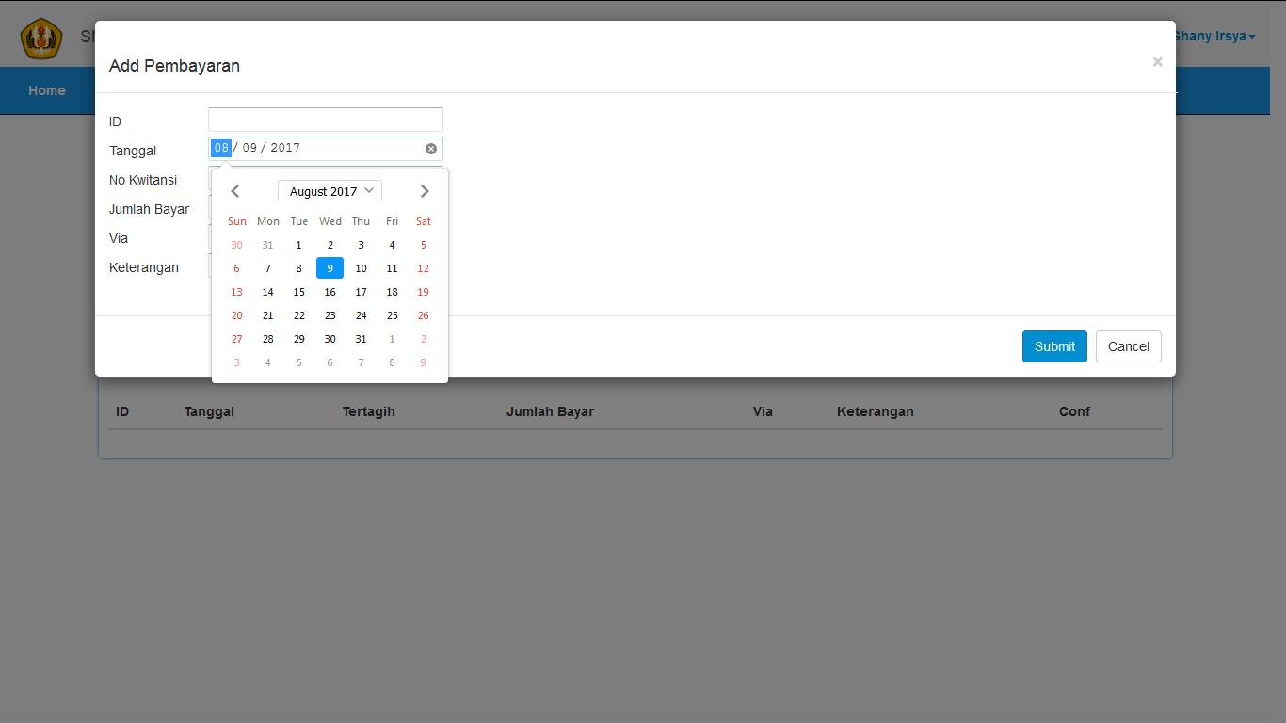

Silahkan diisi sesuai dengan pembayaran yang dilakukan.

Perhatian: Apabila nomor pembayaran telah diinput sebelumnya, maka proses ini gagal.

#### Update dan Delete Pembayaran

Update dilakukan dengan menekan tombol pensil dan delete dilakukan dengan menekan gambar sampah di halaman pada colom conf.

### Laporan

Ketika anda membutuhkan informasi dari transaksi di system, maka silahkan pilih menu laporan.

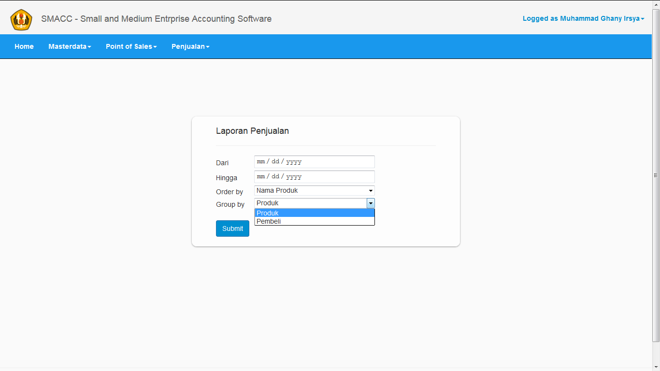

Laporan merupakan hasil menjumlahkan total nilai penjualan pada tanggal yang dipilih. Untuk sementara terdapat 2 bentuk penjumlahan, yaitu berdasarkan produk atau berdasarkan pembeli.

Untuk mendapatkan nilai 1 hari maka tanggal dari dan tanggal hingga harus sama.